|  |  |  |
| --- | --- | --- |
| **Nama : Jatra Adi Nugraha**  **NIM : 064001900015** | **Algoritma dan Pemrograman Dasar** | **Modul 8**  **Nama Dosen:**  Abdul Rochman |
| **Hari/Tanggal:**  Rabu, 17 November 2021 | **Nama Aslab:**   1. Grace Ester A. (064001900014) 2. Rifdah Amelia (064001900019) |
|

**MODUL 8 : FUNGSI (PART 3)**

**Deskripsi Modul :** Membuat program menggunakan fungsi pada Python

|  |  |  |  |
| --- | --- | --- | --- |
| **No.** | **Elemen Kompetensi** | **Indikator Kinerja** | **Halaman** |
| 1. | Mampu memahami dan menguasai penggunaan fungsi pada Python | Memahami dan menguasai penggunaan fungsi pada Python | 2 |

**TEORI SINGKAT**

Fungsi pada python adalah kumpulan perintah atau baris kode yang dikelompokkan menjadi satu kesatuan untuk kemudian bisa dipanggil atau digunakan berkali-kali. Sebuah fungsi bisa menerima parameter, bisa mengembalikan suatu nilai, dan bisa dipanggil berkali-kali secara independen. Dengan fungsi kita bisa memecah program besar yang kita tulis, menjadi bagian-bagian kecil dengan tugasnya masing-masing. Juga, fungsi akan membuat kode program kita menjadi lebih “*reusable*” dan lebih terstruktur

**DAFTAR PERTANYAAN**

1. Jelaskan perbedaan dari mendefinisikan fungsi dan memanggil fungsi! Berikan contohnya masing-masing dan jelaskan apa yang terjadi saat sebuah fungsi didefinisikan dan dipanggil!
2. Berikan minimal 2 alasan mengapa diperlukan penggunaan fungsi (jika memungkinkan) dalam sebuah program!
3. Jelaskan apa itu parameter dan apa itu parameter opsional (default)!

**LAB SETUP**

Hal yang harus disiapkan dan dilakukan oleh praktikan untuk menjalankan praktikum modul ini, antara lain:

1. Menyiapkan IDE untuk membangun program python (Spyder, Sublime, dll);
2. Python sudah terinstal dan dapat berjalan dengan baik di laptop masing-masing;
3. Menyimpan semua dokumentasi hasil praktikum pada laporan yang sudah disediakan.

**ELEMEN KOMPETENSI I**

**Deskripsi :** Membuat program memunculkan karakter index ganjil

**Kompetensi Dasar :** Memahami bagaimana membuat program memunculkan karakter index ganjil

1. Buatlah sebuah program yang dapat memunculkan karakter index ganjil dari inputan user, dengan hasil running seperti berikut

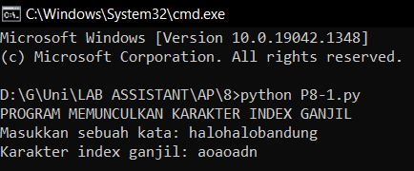

1. Cantumkan hasil running program.

Screenshot

|  |
| --- |
|  |

**ELEMEN KOMPETENSI II**

**Deskripsi :** Membuat program menghitung jumlah range

**Kompetensi Dasar :** Memahami bagaimana membuat program menghitung jumlah range

1. Buatlah sebuah program yang dapat menghitung jumlah range, dengan hasil running seperti berikut

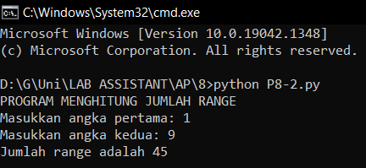

1. Cantumkan hasil running program

Screenshot

|  |
| --- |
|  |

**Link Github :**

|  |
| --- |
| https://github.com/JatraAdiNugraha/Prak8Algo_JatraAdiNugraha_064001900015/upload |

**KESIMPULAN (***minimal 3 baris***)**

**!!!WAJIB DIISI!!!**

**CEKLIST**

|  |  |
| --- | --- |
| 1. Membuat program memunculkan karakter index ganjil | () |
| 1. Membuat program menghitung jumlah range | () |